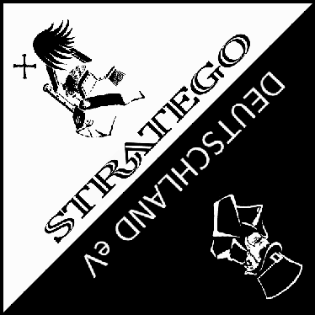
Einladung

Lieber Stratege,

bist Du schon fit für die Deutsche Meisterschaft? Oder hast Du noch etwas Trainingsbedarf? Für alle Stratego-Verrückten, die es nicht mehr erwarten können, gibt es kurzfristig noch ein Fitness-Wochenende!

Zur Vorbereitung auf die DM am 24. November in Essen bietet der Deutsche Stratego Verband noch ein kleines Turnier in Düsseldorf an. Damit wollen wir zugleich versuchen, den Ausfall der „Schnuffel Open“ ein wenig zu kompensieren. Schließlich hat Stratego auch in Düsseldorf eine Tradition.

Für einen kleinen, gemütlichen Rahmen haben wir uns das Wochenende

10. / 11. November 2007

ausgesucht. Tagsüber werden wir – wie üblich – ein offizielles Turnier über sechs Runden im Schweizer System spielen, das für die Weltrangliste gewertet werden soll. Für Spieler, die noch nicht für die Deutsche Meisterschaft qualifiziert sind, gibt es damit noch eine letzte Chance, die nötigen Punkte einzusammeln. Alle Teilnehmer werden in einem gemeinsamen Feld antreten.

Im Anschluss an das Turnier werden wir den Abend gesellig ausklingen lassen. Für Übernachtungs-möglichkeiten im Düsseldorfer Raum wird – bei vorheriger Anmeldung – gesorgt. Wer am Sonntag immer noch nicht genug hat, kann das Wochenende dann mit der einen oder anderen Trainingspartie beenden.

Turnierstart am Samstag: 10.30 Uhr (Einschreiben ab 9.00 Uhr)
Siegerehrung gegen 18.00 Uhr

Wegen der kurzfristigen Organisation sind Anmeldungen im Voraus dringend erwünscht.

Email an: DKrapp@aol.com m.ruch@web.de
Telefonisch: 02133-80051 0211-15923613

Anreise mit dem Auto:

Wir spielen in der Kasernenstraße 15, direkt in der Düsseldorfer Altstadt. Parkplätze in der Umgebung sind alle kostenpflichtig. Wer mit dem Auto kommt, parkt daher besser außerhalb der Altstadt und fährt mit der Bahn zum Turnier. Gute kostenlose Parkmöglichkeiten gibt es zum Beispiel in der Wohnstraße von Matthias im Stadtteil Bilk: Heresbachstraße.

Anreise mit der Bahn:

Ab Düsseldorf Hauptbahnhof mit zahlreichen U-Bahnen bis Heinrich-Heine-Allee.
Von dort zur Kasernenstraße 15 sind es nur drei Gehminuten.

